  ЛЁГКИЙ | 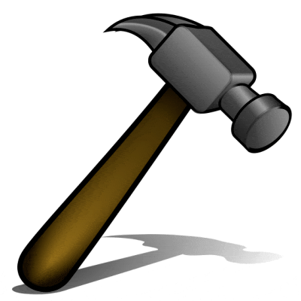  ТВЁРДЫЙ | 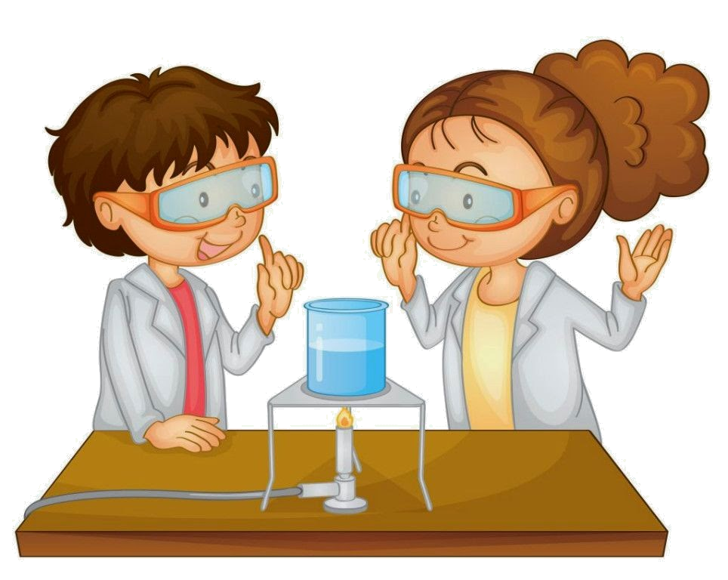
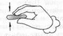  ПЛАСТИЧНЫЙ | 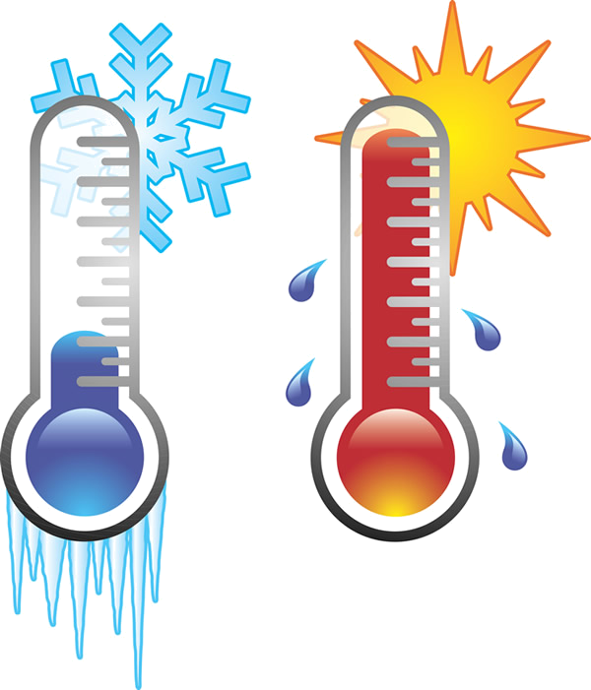  ТЁПЛЫЙ | ХОЛОДНЫЙ

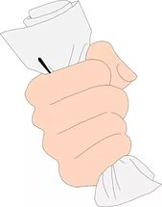  МНЁТСЯ | 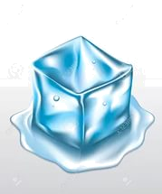  ПРЕВРАЩАЕТСЯ В ЛЁД | 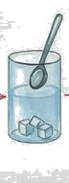  РАСТВОРЯЕТ В СЕБЕ
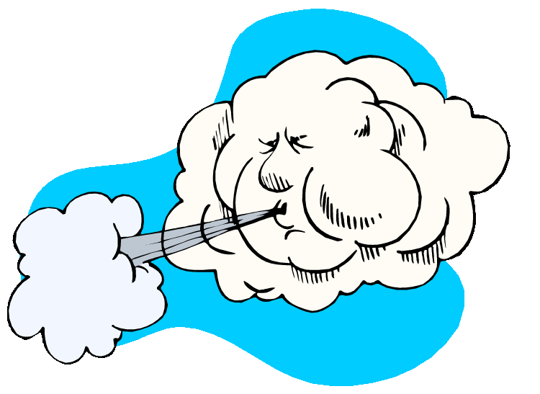  СОДЕРЖИТ ВОЗДУХ | 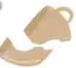  БЪЁТСЯ | 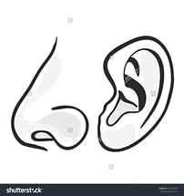  НЕ ИМЕЕТ ЗАПАХА

ТЁПЛЫЙ | ХОЛОДНЫЙ | ПЛАСТИЧНЫЙ
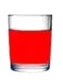  ОКРАШИВАЕТСЯ | 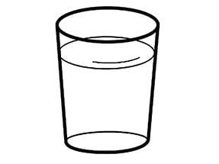  ПРОЗРАЧНЫЙ | 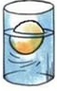  НЕ ТОНЕТ

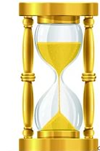  СЫПЛЕТСЯ | 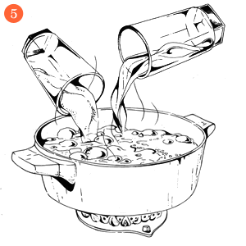  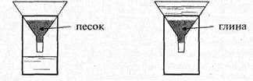  ПРОПУСКАЕТ ВОДУ | 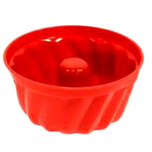  ПРИНИМАЕТ ФОРМУ
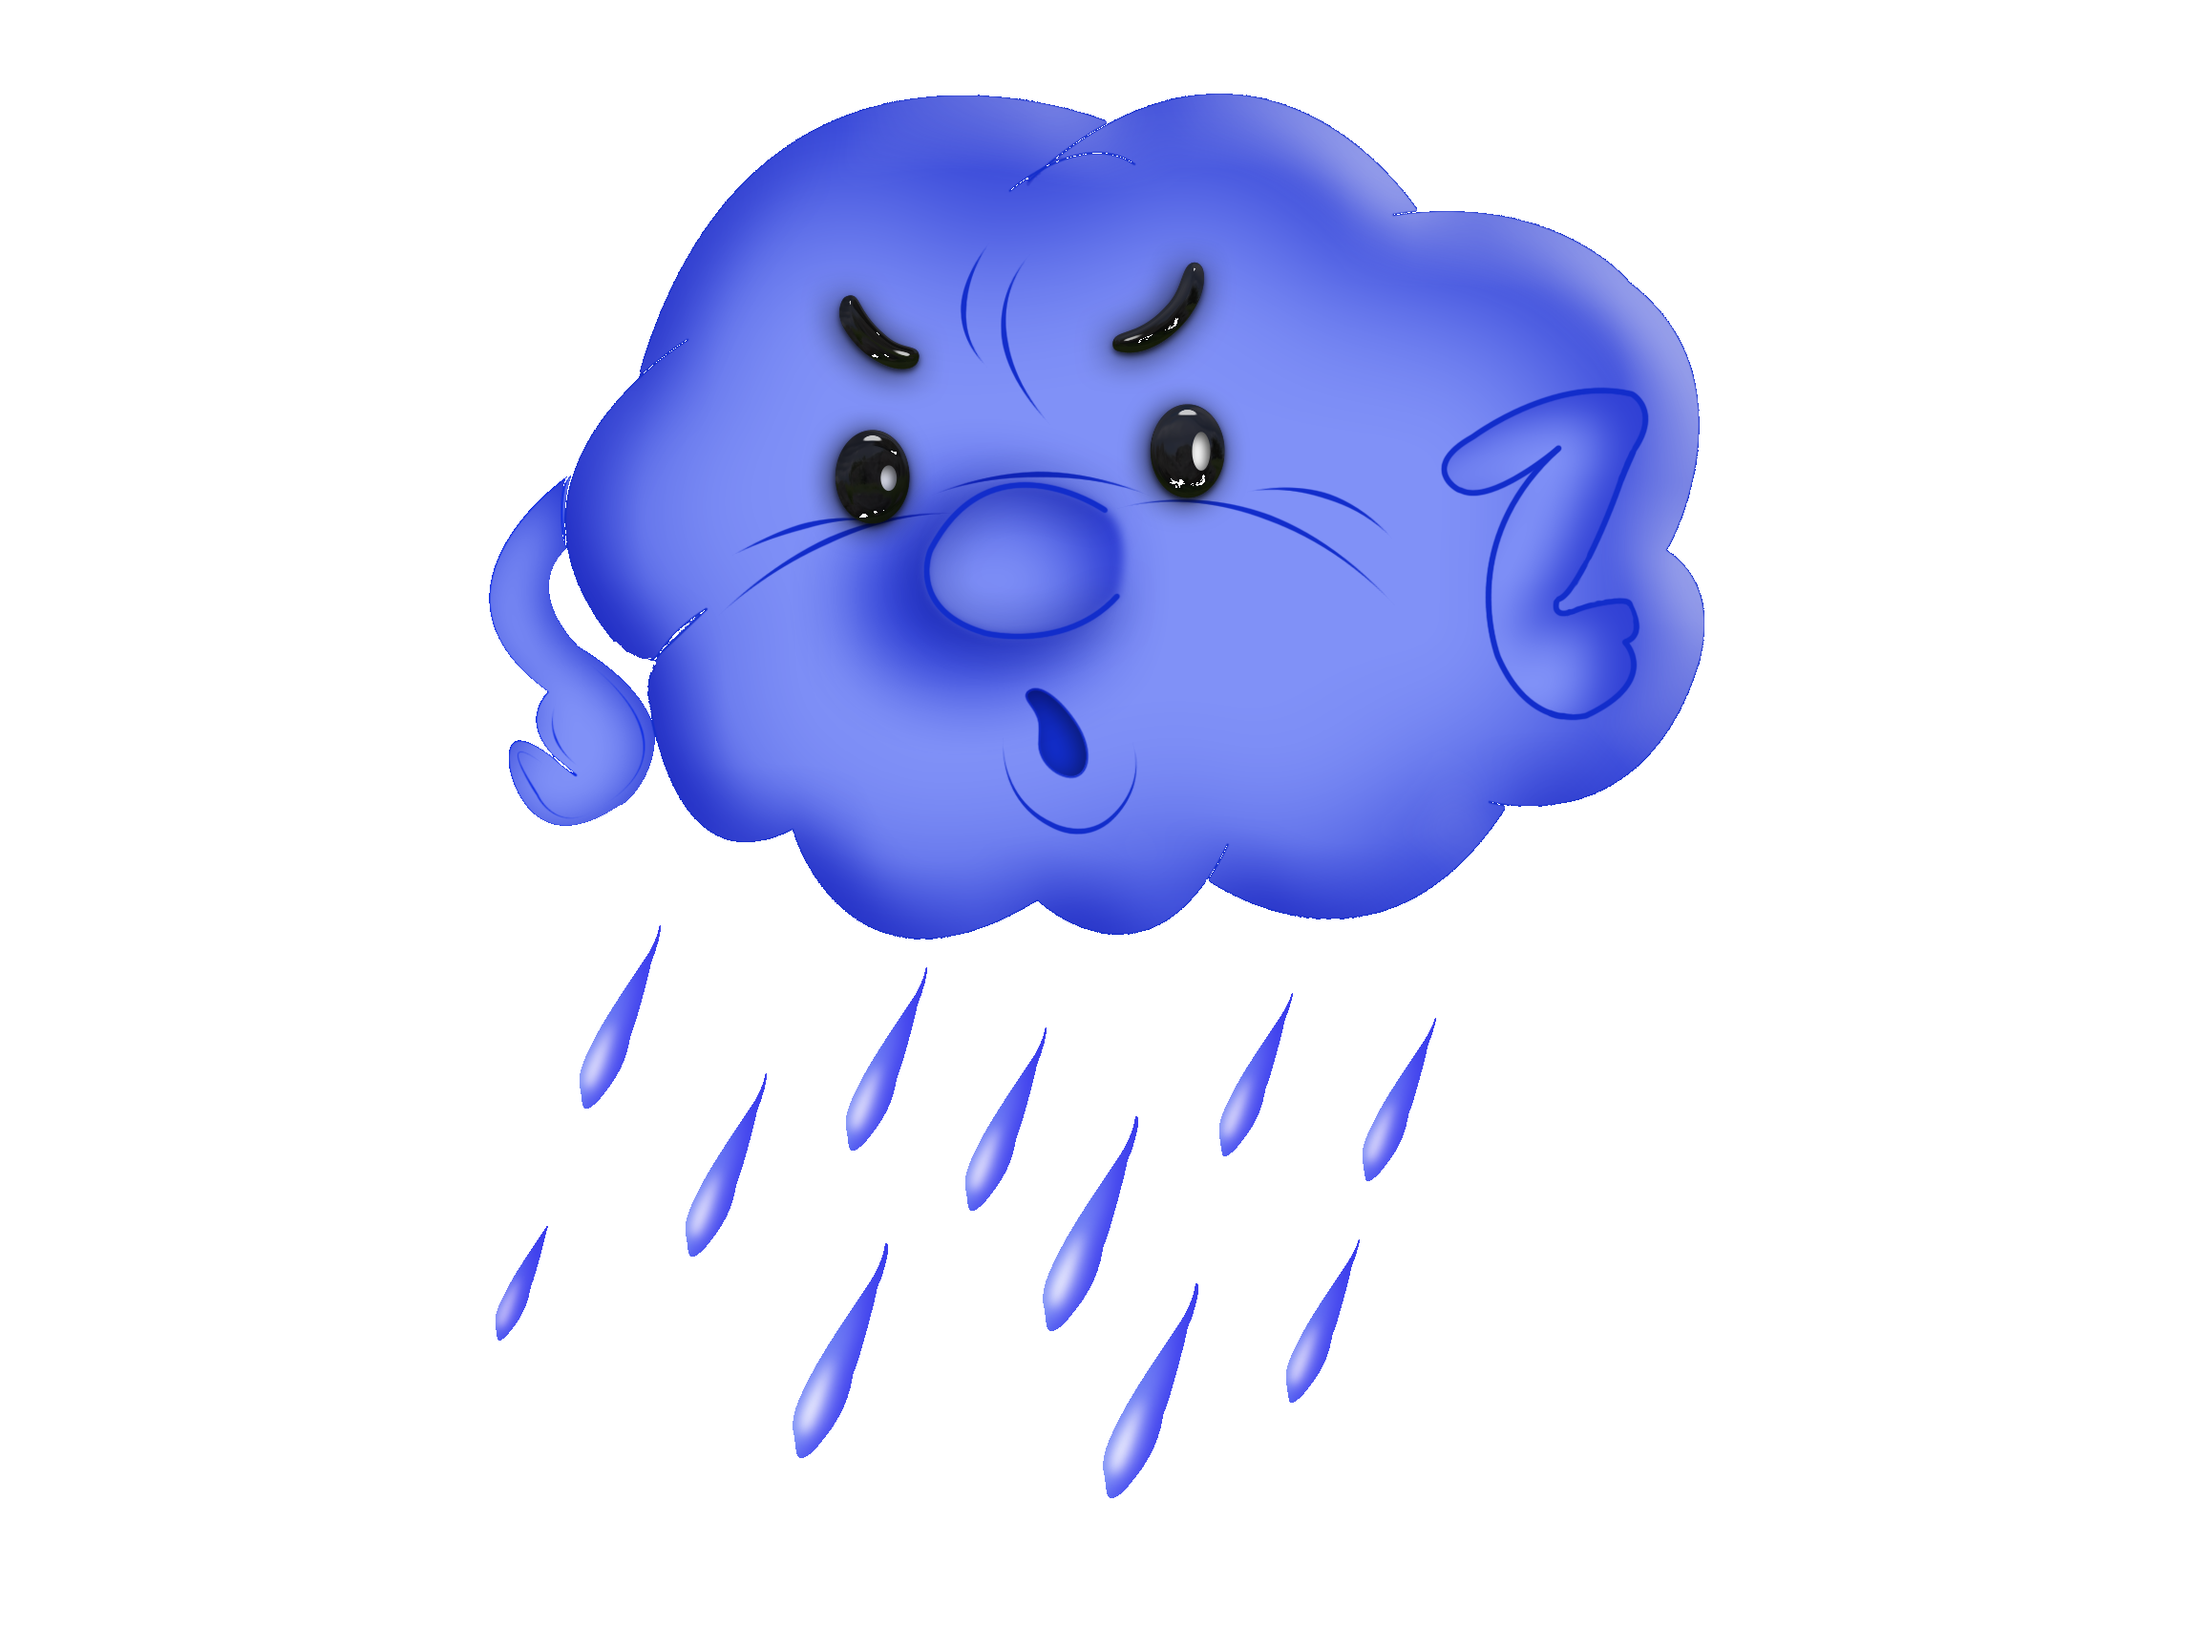  МОКНЕТ | 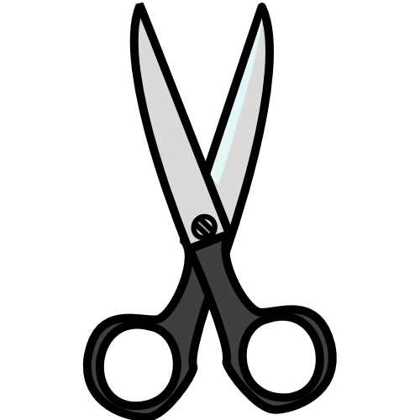  РЕЖЕТСЯ |   ГОРИТ

